重庆+武隆+龚滩5天4晚跟团游行程单
30人精品纯玩小团 三晚携程5钻酒店+1晚携程4钻 2+1陆地头等舱保姆车
产品编号 | SXCQ-CQ1742024428B | 出发地 | 江苏省-南京市 | 目的地 | 重庆市
行程天数 | 5 | 去程交通 | 飞机 | 返程交通 | 飞机
参考航班 | 无
产品亮点 | •无景交、无超市、无景中店、无车销、无推荐自费
产品介绍 | 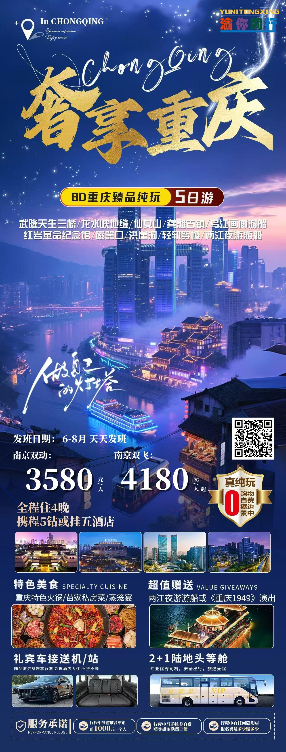
行程安排
D1
行程详情 | 南京—重庆  客服人员于出游前一日21:00前与游客联系（请保持手机畅通），确认侯车时间、地点电话。
用餐 | 早餐：X 午餐：X 晚餐：X
住宿 | 重庆市
D2
行程详情 | 重庆 → 武隆天生三桥 → 武隆龙水峡地缝  早上酒店接各位贵宾，乘车前往世界自遗产地—武隆(全程约188公里，车程约3小时)，抵武隆，游览武隆世界自然遗产核心景区之【天生三桥】（游览时间不低于120分钟，含电梯45元/人+天生三桥换乘车40元/人，不含天生三桥出口电瓶车15元/人，客人可自由选择步行或者乘坐），武隆天生三桥景区以其壮丽而独特的“三桥夹两坑”景观称奇于世，坑与坑之间以桥洞相望，桥与桥之间以坑相连，规模宏大，气势磅礴，瑰丽壮观。亲临拍摄地、观看唐朝古驿站，感受三桥夹二坑的雄伟壮观！由好莱坞导演迈克尔·贝执导，美国派拉蒙电影公司出品的动作科幻电影《变形金刚4》，其中震慑的场景擎天柱化身了龙骑士、骑着机器恐龙小队的喽罗霸王龙“钢锁”挥剑露脸——这个场景就在重庆武隆天生山桥景区进行航空取景拍摄。午餐享用【蒸笼宴】。
用餐 | 早餐：√ 午餐：√ 晚餐：X
住宿 | 武隆
D3
行程详情 | 武隆仙女山 →乌江画廊游船→龚滩古镇→重庆  早餐后乘车至仙女山大草原（车程约30分钟），游览【仙女山国家森林公园】（游览时间不低于60分钟，不含景区小火车费25元/人，客人可自由选择步行或者乘坐），仙女山平均海拔1900米，拥有森林33万亩，天然草原10万亩，以其江南独具魅力的高山草原，可以在草原里漫步，享受温暖的阳光普照，漫步草绿如茵，鸟语花香，牛羊成群，一派生机的高山牧场，尽情拍照。前往龚滩古镇，乘车赴龚滩，游览【龚滩古镇】龚滩是中国历史文化名镇、重庆市第一历史文化名镇、国家AAAA级旅游景区，重庆著名旅游胜地，被誉为“乌江画廊核心景区和璀璨明珠”。龚滩古镇坐落于乌江与阿蓬江交汇处的乌江东岸的凤凰山麓，是一座具有1700多年历史的古镇。古镇现存长约三公里的石板街、150余堵别具一格的封火墙、200多个古朴幽静的四合院、50多座形态各异的吊脚楼、独具地方特色，是国内保存完好且颇具规模的明清建筑群。古镇位于乌江与阿蓬江交汇处，隔江与贵州沿河县相望，是酉阳“千里乌江，百里画廊”的起点，自古以来便是乌江流域乃至长江流域的货物中转站。【乘船游览乌江画廊】雄奇险秀的河谷沟壑，鬼斧神工的悬崖绝壁，桀骜不驯的乌江、欢快奔流的阿蓬江，点缀在秀美的乌江百里画廊，受到了无数科考、探险、摄影爱好者、电影、电视剧组的青睐。乌江百里画廊是一颗尚待雕琢的宝石，不久的将来，一定会变成璀璨的明珠。乘车返回重庆，入住酒店。
用餐 | 早餐：√ 午餐：√ 晚餐：X
住宿 | 武隆/重庆
D4
行程详情 | 红岩村→磁器口→李子坝→白公馆→鹅岭二厂→魁星楼→解放碑→洪崖洞→两江夜游  早餐后，乘车出发前往参观革命传统教育基地【红岩村】位于重庆市嘉陵江畔，与红岩村13 号、曾家岩50 号、桂园、《新华日报》旧址毗邻，它们都是抗日战争时期中共中央南方局的活动基地，是我党在国民党统治区巩固和发展抗日民族统一战线、领导人民群众进行革命斗争的中心。因业绩卓著，故设馆加以纪念。（如红岩村、红岩革命纪念馆关闭，将更换为中山四路）。然后游览重庆网红景点之一的千年古镇--【磁器口古镇】（游览时间不低于60分钟），位于重庆市沙坪坝区嘉陵江畔，始建于宋代，拥有"一江两溪三山四街"的独特地貌，形成天然良港，是嘉陵江边重要的水陆码头。曾经"白日里千人拱手，入夜后万盏明灯"繁盛一时。磁器口古镇蕴含丰富的巴渝文化、宗教文化、沙磁文化、红岩文化和民间文化，各具特色。一条石板路千年磁器口，是重庆古城的缩影和象征。被赞誉为"小重庆"。磁器口古镇开发有榨油、抽丝、制糖捏面人、川戏等传统表演项目和各种传统小吃、茶馆等。参观【白公馆】（不含馆内讲解，游览时间不低于40分钟），白公馆原为四川军阀白驹的郊外别墅，1943年中美合作所成立后，白公馆曾改为来华美军人员招待所，到1945年又作为特别看守所重新关人；参观游览【鹅岭二厂】鹅岭二厂又叫二厂文创公园，位于重庆市渝中区鹅岭正街1号。前身是民国中央银行印钞厂，随着时代的发展，曾经轰鸣的机器渐渐停歇，二厂逐渐淡出人们的视线。2014年初，岭空间当代艺术中心创始人周迓昕拿到了重庆印制二厂工业遗产改造项目，计划将其打造成文创公园。后因电影《从你的全世界路过》部分去景点而走红于大众，一个适合随时过来凹造型，满足文艺风的地方。然后前往轻轨2号线【李子坝】乘坐轻轨2号线看轻轨穿楼而过，见证奇迹的一刻，欣赏沿线风光，经过空中走廊牛角沱站。它是巴渝文化，抗战文化，红岩文化的发祥地，是重庆文化的根和源。3000年江州城，8000年重庆府，100年解放碑，积淀了丰富的历史文化资源。同时李子坝也是网红重庆景点之一,观轻轨穿墙而过，游客可下车拍照；感受重庆十八怪之一的“轻轨楼中穿过来”被网友称为神一样的交通。轻轨乱穿梭，变身过山车。在重庆轻轨2号线的李子坝站穿越房屋，每天都会上演轻轨穿楼越壑，空中飞驰而过的神奇一幕。其中，6楼是站厅，7楼是设备层，8楼是站台层。现已经成了全国的网红景点，每天都有很多人拍轻轨穿过楼房的一瞬间。然后打卡网红地【魁星楼】它是电影拍摄地【少年的你】的取景地之一，电影海报中小北独自走过的地方就是临江门的魁星楼。这里被称为“消失的地平线”，1楼是广场，坐电梯上27楼楼顶，出来还是城市休闲广场，一下子让人不知道自己站在哪条地平线上。体验重庆的魔幻立体，由于重庆山城的地理特点，造就了这个神奇且全国独特的景观，后游览【解放碑步行街】（游览时间不低于60分钟）位于重庆市渝中区解放碑商业步行街中心地带，抗战胜利纪功碑暨人民解放纪念碑于1946年10月31日动工，1947年8月落成。1950年10月1日，时任西南军政委员会主席刘伯承为“人民解放纪念碑”题写碑名。是抗战胜利的精神象征，是中国唯一一座纪念中华民族抗日战争胜利的纪念碑。后游览以其巴渝传统建筑和民俗风貌特色而被评为国家AAAA级旅游景区【洪崖洞】（游览时间不低于60分钟）原名洪崖门，是古重庆城门之一，以具有巴渝传统建筑特色的“吊脚楼”风貌为主体，通过分层筑台、吊脚、错叠、临崖等山地建筑手法，把餐饮、娱乐、休闲、保健、酒店和特色文化购物等六大业态有机整合在一起，形成了别具一格的“立体式空中步行街”，成为具有层次与质感的城市景区、商业中心。
用餐 | 早餐：√ 午餐：X 晚餐：√
住宿 | 重庆市
D5
行程详情 | 重庆—全国各地  早餐后，根据返程交通的时间，您可以选择在酒店稍事休息或带着悠闲的心情前往重庆的大街小巷逛逛。
用餐 | 早餐：√ 午餐：X 晚餐：X
住宿 | 无
费用说明
费用包含 | 1、交通 ：各地/重庆往返动车二等座或经济舱机票；陆地2+1航空旅游巴士，车型不定，确保一人一个正座。
费用不包含 | 1、景区配套便民服务自愿消费项目：仙女山小火车25元/人、天坑出口电瓶车15元/人。
其他说明
预订须知 | 1、所有参加旅行的客人请务必要带个人身份证；重庆住宿实行一人一证；

